**2025.06.10.**

**Quiz weboldal**

Készítette: Szebényi Benjámin, Dobi Hajnalka, Domján Dominika Si13

**A weboldal célja**

A Quiz weboldalunk célja, hogy szórakoztató módon fejlessze a gyermekeket, illetve a felnőtt korosztályt is.

Interaktív kérdéseken keresztül ösztönöz a tanulásra, bővíti a felhasználók általános műveltségét, és segít felfrissíteni korábban megszerzett ismereteiket. A játékos felépítés motiválóan hat a tanulásra, miközben versenyszerű élményt is nyújt a pontszámok alapján.

**Mit tud a weboldal?**

Az érkezési oldalon található egy gomb, egy menü sáv és egy logónak a helye.

Ezután, ha a felhasználó elindítja a játékot, a gomb segítségével, átkerülünk a téma választó oldalra, ahol 3 téma közül választhat. Miután kiválasztotta a témát a felhasználó, elindul a játék. Van egy kérdés, amire a felhasználó válaszolhat időkorlát nélkül. Miután megjelölte a választ, rögtön meg is tudja, hogy helyesen válaszolt-e vagy sem. Egyenlőre csak egy kérdés van, amire lehet választ adni, tovább fejlesztésben lesz majd több. Miután megtudta a felhasználó, hogy helyesen válaszolt-e, dönthet arról, hogy a főoldalra megy vissza, vagy kiválaszt egy újabb témát és játszik mégegy kört.

**Felhasználói felület**

A főoldal, amely tartalmazza a menü sávot, a gombot, amivel el lehet indítani a játékot és a játék brand nevét, ami a Kvíz Mester.

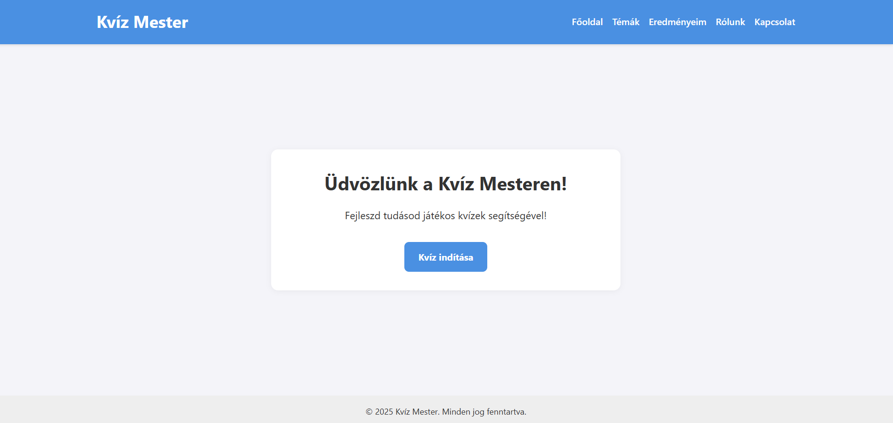

A főoldalon a gomb megnyomását követően megjelenik a téma választó oldal. Jelenleg 3 téma közül lehet választani: Történelem, Földrajz és Tudomány.

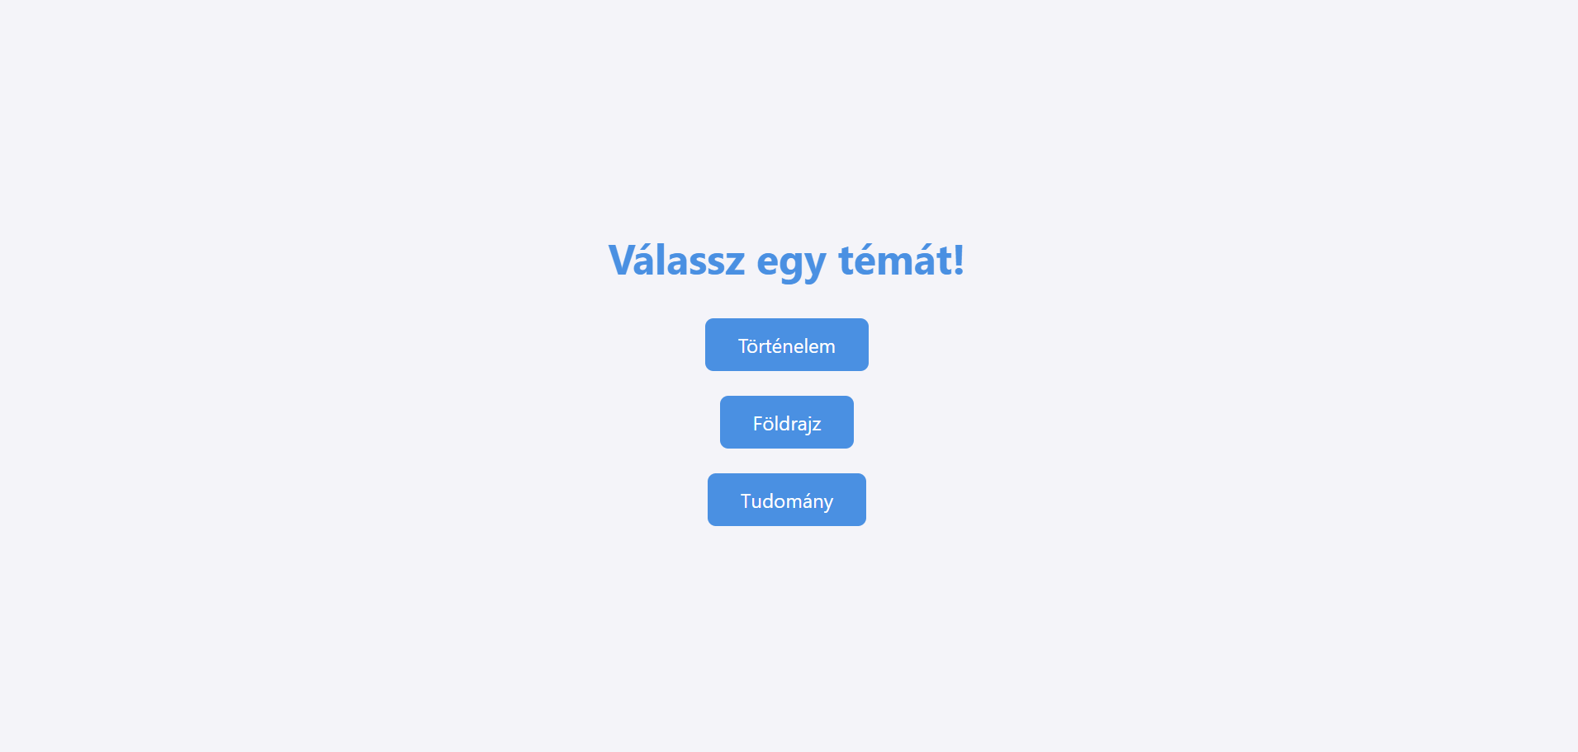

A téma kiválasztása után megjelenik az első kérdés a témán belül, plusz a válasz lehetőségek:

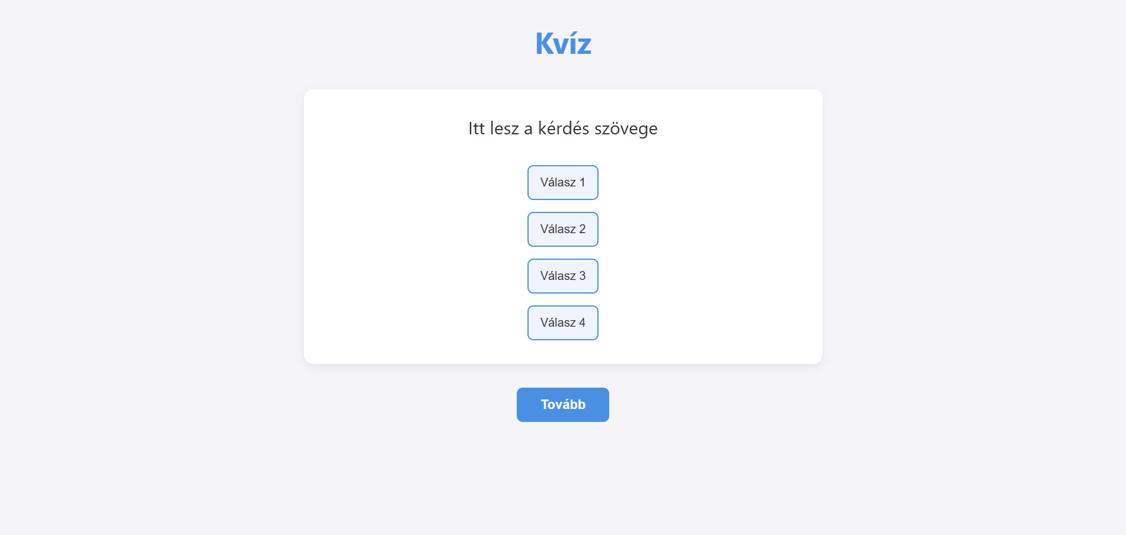

Nincs időkorlát, annyit gondolkozhat a felhasználó amennyit szeretne. Ha eldöntötte, hogy a 4 válasz közül melyiket választja, utána a “tovább” gomb segítségével megnézheti, hogy a válasz helyes volt-e vagy sem.

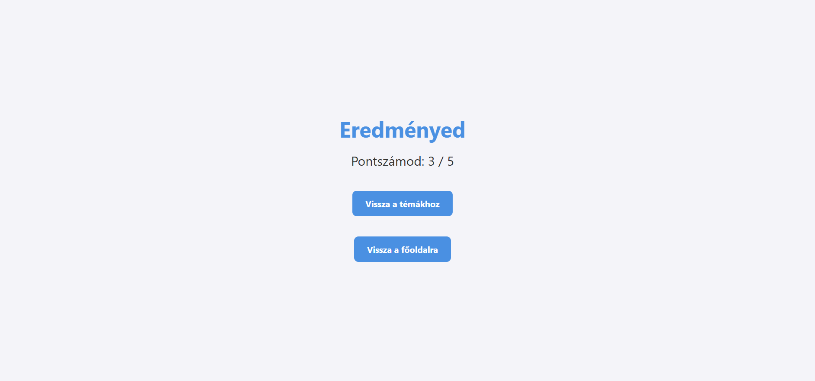

Amennyiben a felhasználó úgy dönt, hogy visszamegy a témákhoz, választhat egy újabb témát és kap egy újabb kérdést. Ha a “vissza a főoldalra” gombot választja, akkor visszatér az érkezési oldalra: 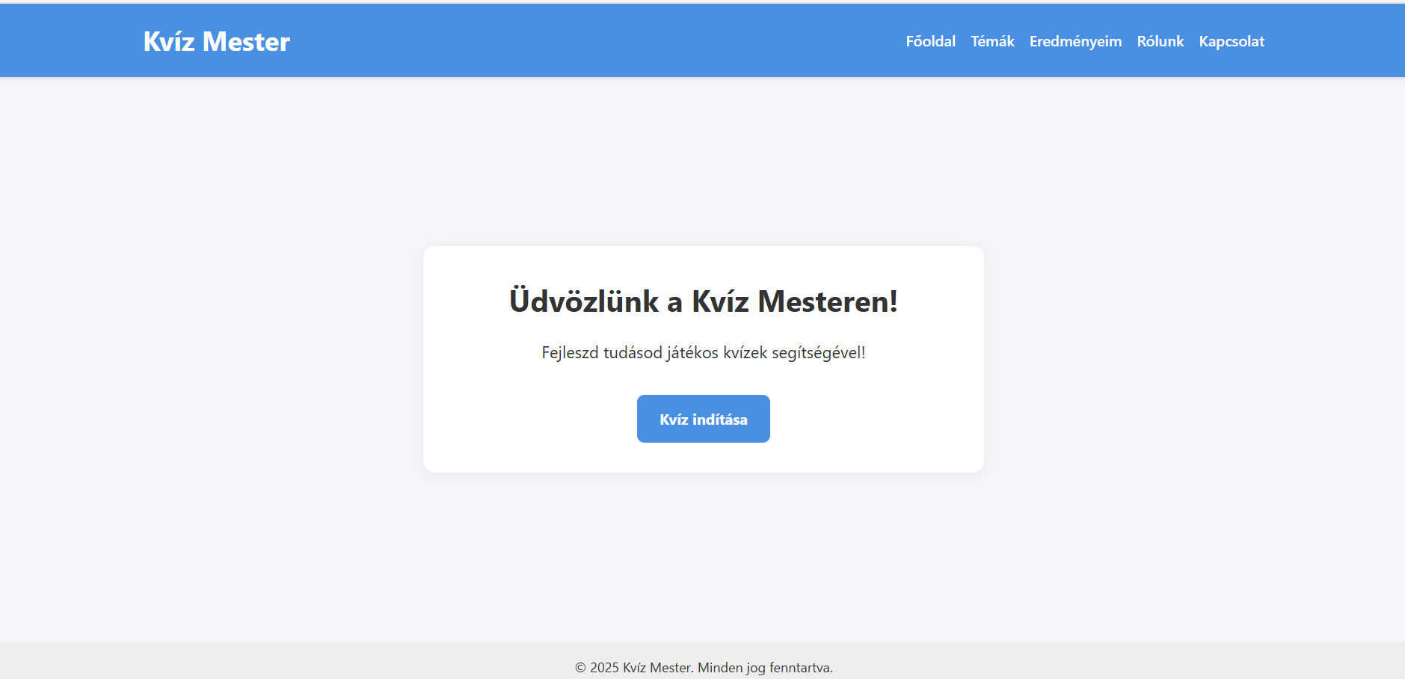

**Felépítés, technikai megvalósítás**

A html-t Dobi Hajnalka készítette, amely 4 részből áll: index.html, tema.html, kviz.html, eredmeny.html. A designt Domján Dominika készítette, amely 4 css-ből áll: index.css, tema.css, kviz.css, eredmeny.css, a jobb átláthatóságért választottuk ezt a struktúrát, a hatékonyságra, memória felhasználásra most nem fordítottunk nagy hangsúlyt, mivel ez egy egyszerű játék. A mappa struktúra kinézete: html-ek egy helyen, a css-ek egy külön mappában, a javascript is egy külön mappában, amit Szebényi Benjámin készített, ami tartalmazza az API-t.

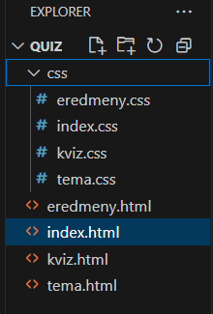

A fenti képen még nincs a javascript mappa, mivel egyenlőre készítés alatt áll. Githubon látható a commitokból.

OpentDb-t használunk a kérdések és válaszok lekérdezésére.

**Tesztelés**

A tesztelés során felmerültek olyan hibák, mint, hogy nem jól számolja a pontokat a script, az api nem kérdezte le a kérdéseket, de mindent megoldottunk.

**Összegzés**

A webes játékunk, csak egy alap egy valódi kvíz játékhoz, ahol versenyezni is lehetne valós időben több játékos ellen, idő korláttal a válaszadások során. Mint egy honfoglaló, csak hon nélkül. Itt az nyerne, akinek a legtöbb pontja van.

Összeségében van egy működő játékunk, amit még bőven van hová fejleszteni. Nehézséget csak az API okozott, sok idő volt, mire találtunk egy megfelelőt.

**Mellékletek**

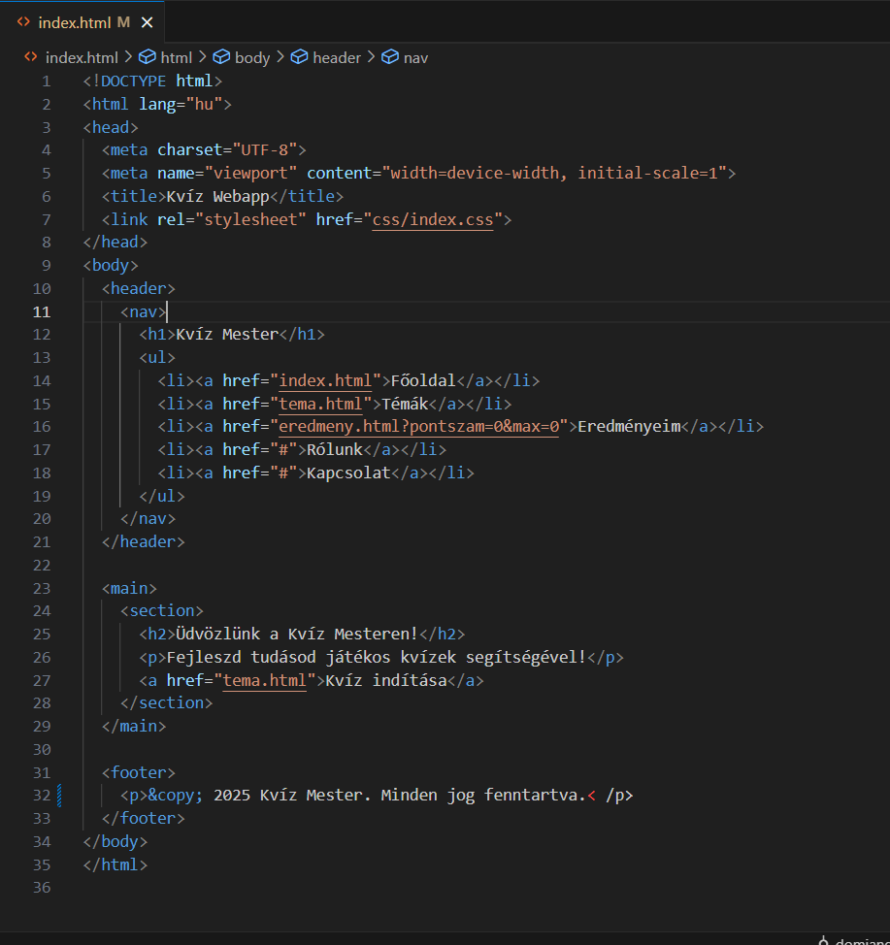

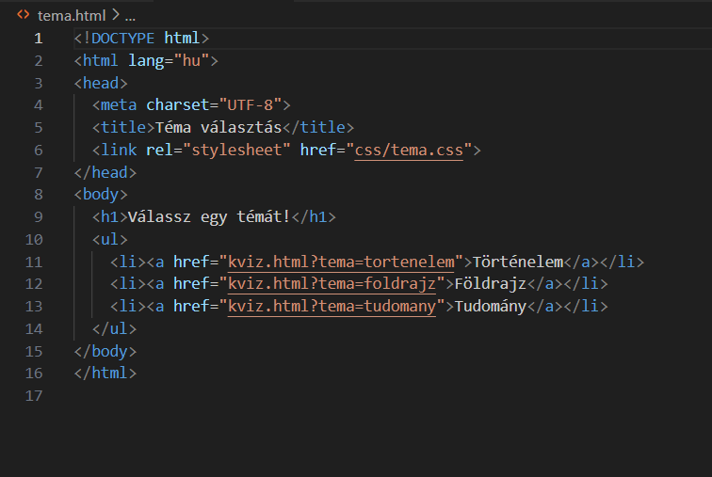 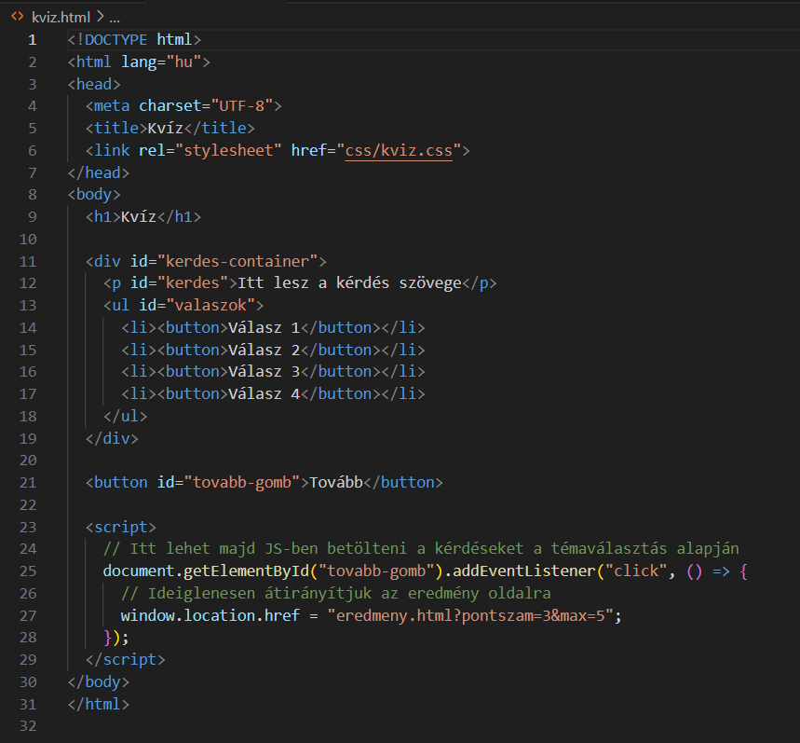 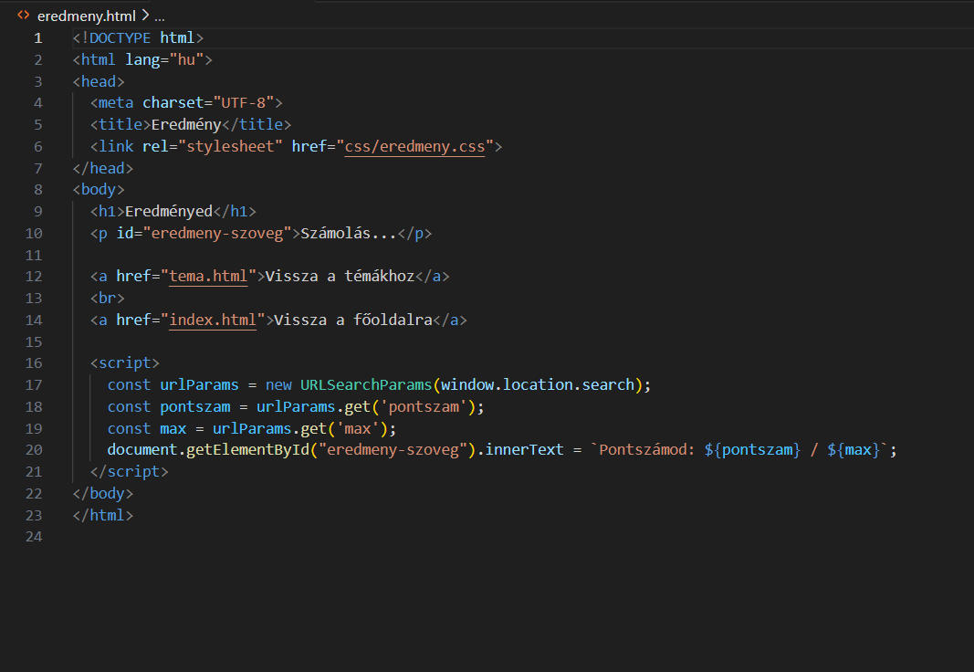

**Jira felosztás**

